Министерство науки и высшего образования Российской Федерации федеральное государственное бюджетное образовательное учреждение

высшего образования

«Алтайский государственный технический университет им. И.И. Ползунова»

Университетский технологический колледж

наименование подразделения

Кафедра Информационные системы в экономике

наименование кафедры

Направление Информационные системы и программирование

Отчёт защищен с оценкой

К.В Воробьев

(подпись руководителя от вуза) (инициалы, фамилия)

“ ” 20 г.

ОТЧЕТ

по лабораторной работе №6 Создание графического интерфейса

тема лабораторной работы

по дисциплине Объектно-ориентированное программирование

ЛР 09.02.07.92.001 ПЗ

обозначение документа

Студент группы 1ИСП-22 Т.С.Луконин

инициалы, фамилия

Руководитель работы преподаватель К.В. Воробьев

должность, ученое звание инициалы, фамилия

Барнаул 2025

**Цель : Разработать графический интерфейс на основе макета из Figma., использовать Qt (PyQt или qml) по возможности или другие средства для**

**создания интерфейса, переопределить стили элементов с использованием CSS- подобного синтаксиса.**

**Задача № 1 - Создание интерфейса**

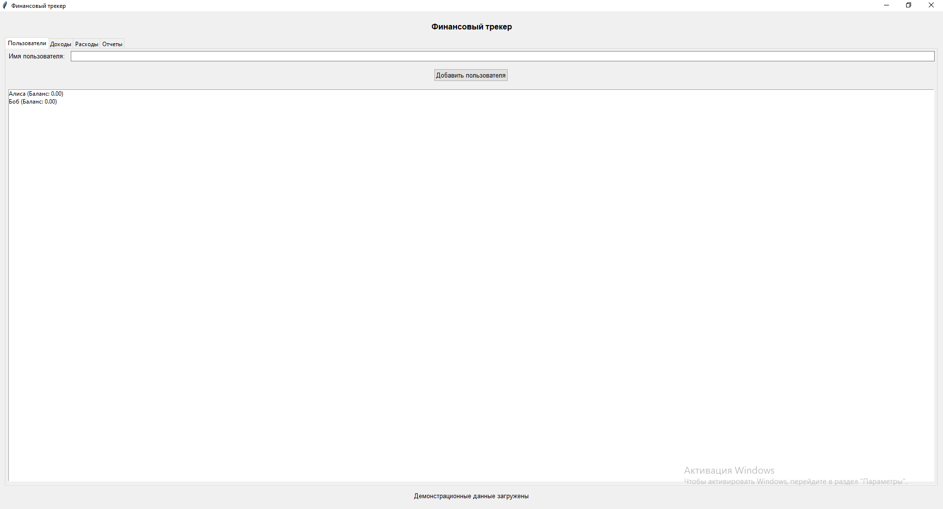

Рисунок 1 – Написанный на tkinter интерфейс

**Задача № 2 – Кастомизация стилей**

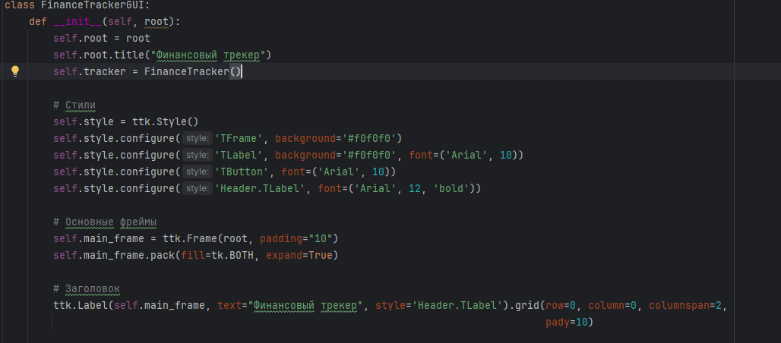

Рисунок 2 – Класс FinanceTrackerGUI ставший css-подобным

**Задача № 3 – Логика программы**

Тематикой приложения является планирование бюджета и учёт личных финансов , а значит нужно добавит в неё доходы , расходы и отчёты.

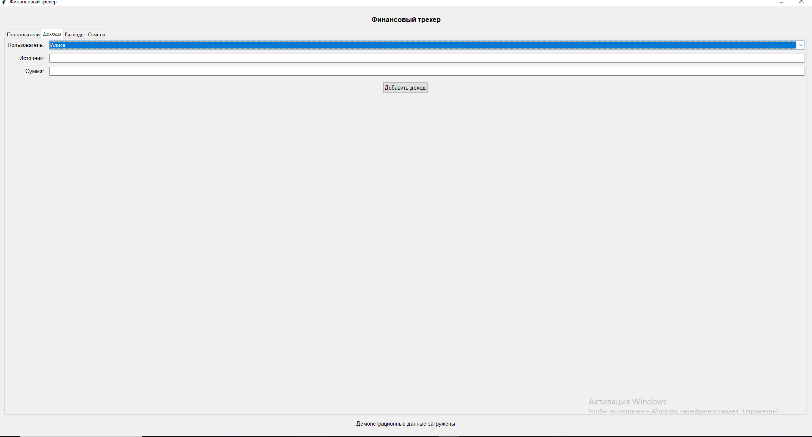

Рисунок 3 - доходы

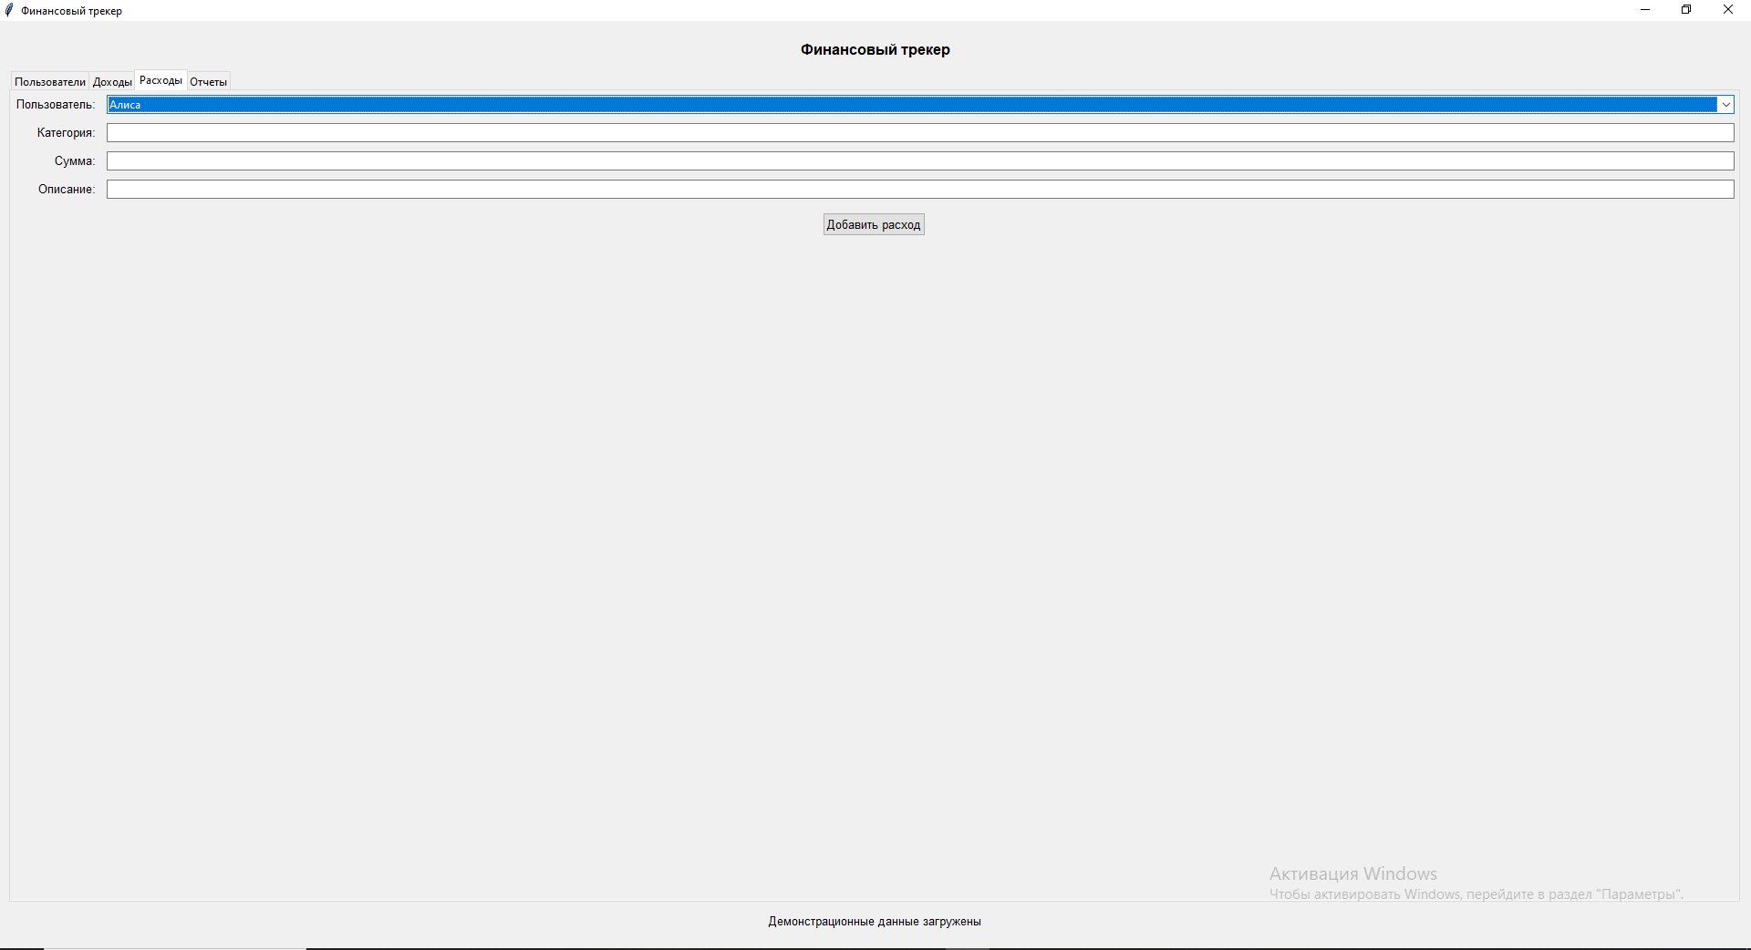

Рисунок 4 - расходы

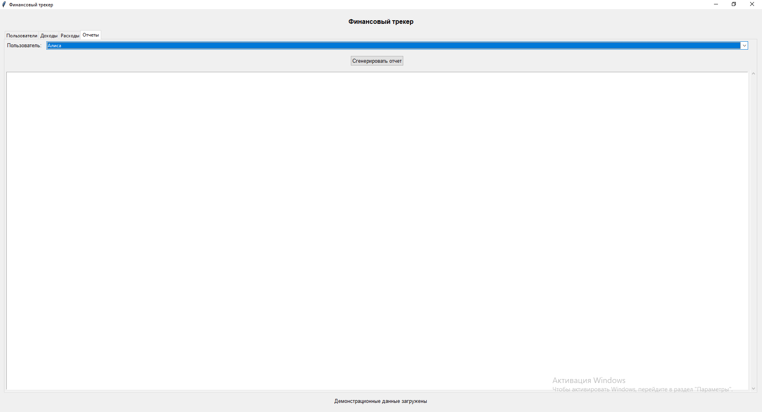

Рисунок 5 - отчёты Более подробно рассмотреть код можно по ссылке -

<https://github.com/Lukonin-eng/Project>

Вывод:В результате лабораторной работы программа получила работающий интерфейс.